**МУЗЫКАЛЬНО-СПОРТИВНОЕ РАЗВЛЕЧЕНИЕ**

**«АЗБУКА БЕЗОПАСНОСТИ»**

*Инструктор*

*по физической культуре*

*Белопашенцева И.В.*

*Музыкальный руководитель*

*Сапелкина И.И.*

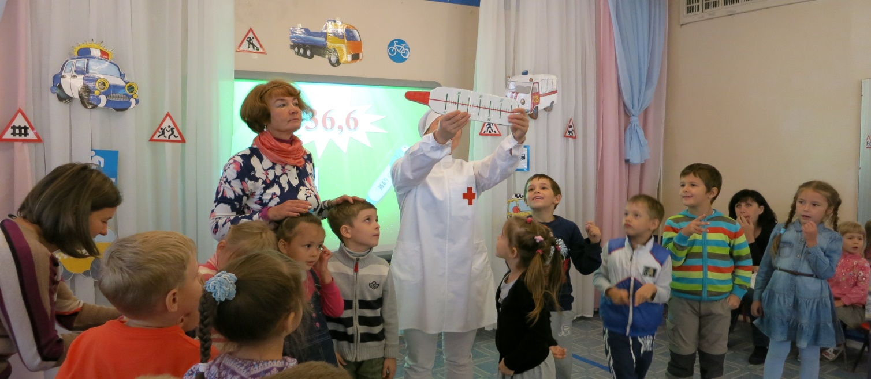

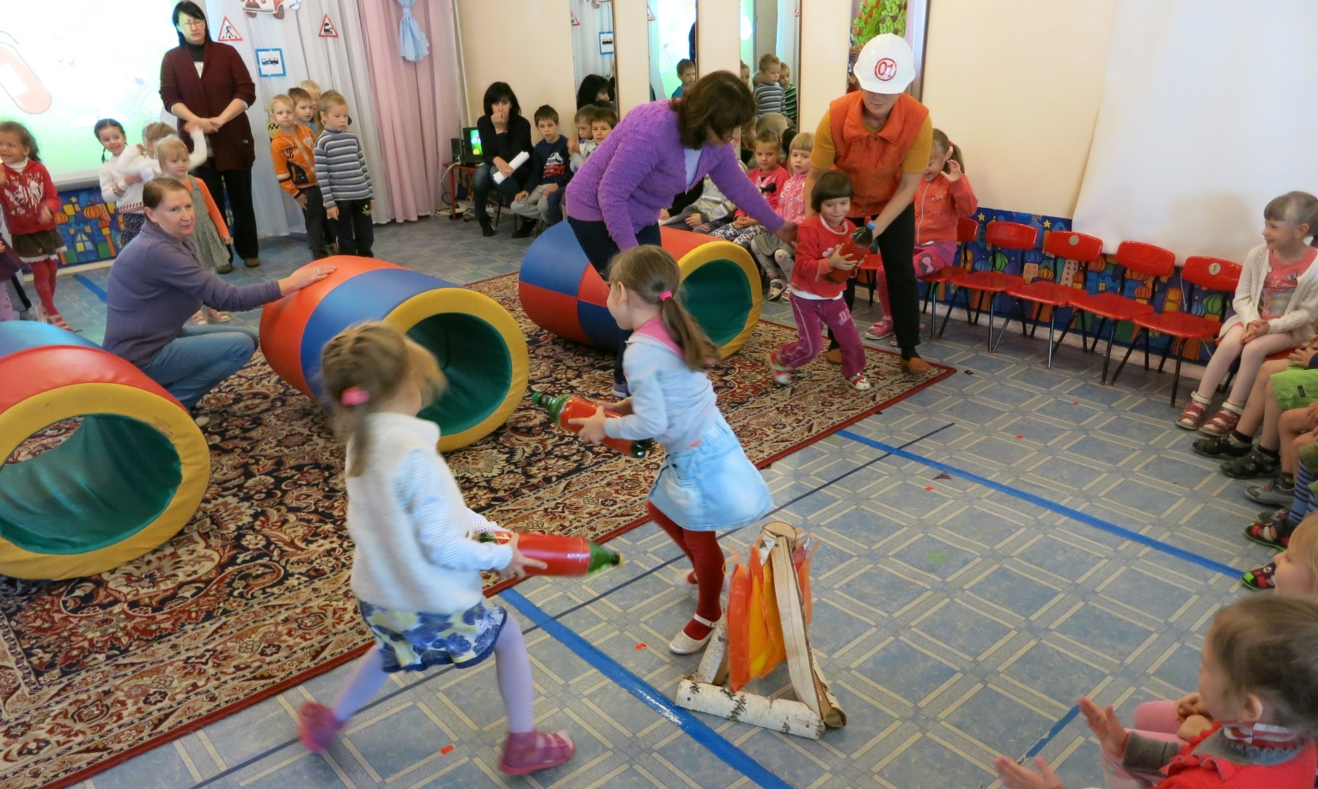

**Цель:** обобщить знания детей о безопасном поведении на улице и дома, сформировать умение правильно действовать в экстренных ситуациях.

**Задачи:**

**- образовательные:** в игровой форме закреплять знания о правилах дорожного движения, дорожных знаках;  закрепить умение детей вызывать помощь по телефону («скорую помощь», пожарных, полицию); обобщить знания о правилах техники безопасности в быту и правилах поведения на улице; закрепить с детьми знание правил противопожарной безопасности;

**- развивающие:** развивать умение самостоятельно пользоваться полученными знаниями в жизни; побуждать детей связно излагать свои мысли; обогащать словарь детей; развивать внимание, восприятие, творческое воображение; стимулировать интерес к двигательной активности у детей, развивать быстроту, ловкость в эстафетах, играх, совершенствовать основные виды движений; развивать интерес детей к участию в игре- инсценировке.

**- воспитательные:** воспитывать у детей осознанное отношение к своей безопасности;  воспитывать уверенность в своих силах; учить действовать дружно и слаженно; воспитывать желание передавать свои знания младшим детям, своим друзьям.

**Предварительная работа:** проведение занятий цикла «Основы безопасности жизнедеятельности»; целевые прогулки к светофору, по улицам города; знакомство с пожарной машиной, знакомство с работой медперсонала детского сада; чтение художественных произведений о профессиях спасателей, сказки «Кошкин дом»; беседы о правилах безопасного поведения в различных ситуациях; цикл занятий по изобразительной деятельности; рассматривание плакатов по ОБЖ, ПДД.

*Под музыку, дети входят в зал, рассаживаются на места.*

**Ведущая:** Здравствуйте дорогие ребята! Мы сегодня собрались в нашем уютном зале, чтобы вспомнить правила безопасности и посоревноваться знаниями и умениями применения их в жизни.

**Ведущая:** Вокруг нас таится много опасностей. Ребята, какая непредвиденная ситуация может произойти?

**Дети:** Пожар, ДТП, травмы, , болезни…

**Ведущая:** А можете ли вы – дети сами защитить себя?

*Ответы детей.*

**Ведущая:** Ведь вокруг нас таится много опасностей и если знать правила поведения в сложившейся ситуации, то можно избежать тяжелых последствий.

*Выходят дети 6 группы с табличками в руках.*

*В шапочках пожарного, полиции, медика.*

**1 ребенок:** Если дома появился сильный дым,

Набери по телефону – 01.

**2 ребенок:** Если вдруг в квартиру ломится чужой,

Говорит плохие страшные слова,

Угрожает и стучится в дверь ногой,

Ты в полицию звони скорей – 02.

**3 ребенок:** Если вдруг ты дома сильно захворал,

В тот же миг по телефону набери

Этот номер «скорой помощи» - 03.

*Дети садятся на места.*

**Ведущая:** Ребята, вы запомнили номера телефонов экстренной помощи?  *Ответы детей.*

Молодцы! А сейчас послушайте загадку, и появится отгадка:

Три разноцветных круга  
 Мигают друг за другом.  
 Светятся, моргают –  
 Людям помогают.  
**Дети:** Светофор.

*(Под музыку вбегает* **Светофорик)**

**Светофорик**: Добрый день, дорогие дети. Вы узнали меня? …

Я – Светофорик **и обычно стою на дороге.**

Я слышал, вы говорили о номерах экстренной помощи,

а вы их запомнили?

***Ответ детей.***

**Сейчас я проверю ваши знания!**

***Вынос атрибутов.***

**ИГРА «ЧЕЙ КРУЖОК БЫСТРЕЕ СОБЕРЕТСЯ»**

*Дети садятся на места.*

**Светофорик**: Молодцы! Посмотрите и послушайте, я для вас приготовил замечательный мультфильм!

**МУЛЬТФИЛЬМ «СВЕТОФОР»**

**Светофорик**: Понравился мультфильм? Ребята, расскажите, что обозначает красный свет на светофоре?   
-А жёлтый?  
-А зелёный? Предлагаю поиграть и применить ваши знания на практике.**ИГРА «БУДЬ ВНИМАТЕЛЕН»**

*Дети берут в руки рули и встают в круг. Светофорик поднимает флажки – красный, желтый, зеленый в разном порядке. Если красный круг – дети стоят на месте, если желтый – приседают, если зеленый, идут по кругу.*

*Дети садятся на места.*

**Светофорик**: Молодцы! А сейчас я хочу проверить, как вы знаете правила дорожного движения!  
**Вопросы:**   
  1. Где нужно переходить дорогу?   
  2. На какой сигнал светофора нужно переходить дорогу?  
  3. Где нельзя играть?    
  4. Где должны ходить пешеходы?

А сейчас, хочу проверить, знают ли дети дорожные знаки!

**ИГРА: «ДОРОЖНЫЕ ЗНАКИ»**

***На экране появляются дорожные знаки, и дети отвечают.***

**Светофорик**: Молодцы! Мне очень у вас понравилось. Вы очень внимательные, дружные и знаете правила дорожного движения!

***Светофорчик прощается и уходит.***

**Ведущая:** Хочу проверить ваши знания:

**ИГРА «МОЖНО ЛИ ТАК ДЕЛАТЬ?»**

1. Можно ли выходить из автобуса, если двери уже закрываются?
2. Можно ли высовывать руки и голову из окна автомобиля во время движения?
3. Можно ли играть на проезжей части улицы?

Вот вам следующая загадка, отгадаете загадку, и появится отгадка:

На море ли, на суше,

В Москве ли, в Заполярье

Пожар всегда потушит,

Спасёт людей…   
**Дети:** Пожарный!

*(Под музыку входит* ***Пожарный*)**

**Пожарный:**Дорогие  ребята! Вы меня узнали?

*Ответы детей.*

Сегодня праздник наш начнем  
  Для тех, кто любознательный,  
  И разговор мы проведем  
  Пожарно-развлекательный!

Видели ли вы огонь костра, огонек  свечи, пламя горящих в печи поленьев? Расскажите, пожалуйста, как выглядит  огонь. (Ответы детей)

 Верно, огонь ярко-красный или оранжевый, он очень  горячий. Языки пламени все время в движении, они трепещут, дрожат.  
Скажите, пожалуйста, зачем человеку нужен   огонь? (Ответы детей)

**Сферы  применения огня**:

приготовление еды; обогрев; изготовление стекла и кирпича; обжиг керамических изделий; теплоэлектростанции.

*Под музыку выбегает девочка (в костюме огня), пробегает около всех детей, размахивая «языками пламени».*  
 **Огонь:** Красный цветок. Красный цветок.  
  Вьется, трепещет его лепесток.  
  Если не хочешь, обжечь ты ладонь,  
  Этот цветок раскаленный не тронь.  
  Знай, что цветок этот - жгучий огонь!

*Девочка убегает под музыку на место.*

**Пожарный:**Однако огонь может стать и страшным врагом, разрушая  всё на своём пути. С огнем шутить опасно. Если не знать правила пожарной  безопасности, может случиться непоправимая беда. Какие правила знаете вы?

*Ответ детей*

Не баловаться со  спичками и зажигалками.

Уходя из комнаты  или из дома, не забывать выключать электроприборы.

Не сушить бельё  над плитой.

Не зажигать  фейерверки, свечи или бенгальские огни дома и на улице, лучше это делать только  со взрослыми.

А сейчас мы поиграем.

**ЭСТАФЕТА: «ЮНЫЕ ПОЖАРНЫЕ»**

*Дети садятся на места.*

**Пожарный:**Кто с огнем неосторожен,

У того пожар возможен!

И запомните, друзья,

Что с огнем шутить нельзя!

*(Под музыку Пожарный выходит из зала***)**

**Ведущая:**  Ребята, давайте посмотрим, что может случиться

когда дети остаются одни дома.

*Вынос атрибутов.*

*К столику выходят дети**берут и открывают коробку, где много лекарственных препаратов, хотят вскрыть упаковку и попробовать на зуб.*

**Ребёнок**. СТОП!!!

Много тюбиков и баночек

Есть в шкафах у наших мамочек.

В них хранятся средства разные,

К сожалению, опасные...

Пилюли и таблетки

Нельзя тайком глотать!

Об этом наши детки

Обязаны узнать.

**Ведущая:**  Молодцы, ребята! Вовремя остановили опасность.

Ребята, чему учит нас эта ситуация?

*Ответы детей*

Молодцы, правильно. Ничего нельзя брать тайком: ни таблетки, ни крема, ни мази и, конечно же, брать в рот.

*Убрать атрибуты.*

А вот еще одна загадка, отгадаете загадку, и появится отгадка:

Лечит маленьких детей,

Лечит птичек и зверей,

Сквозь очки на всех глядит

Добрый доктор…..

**Дети**: Айболит!

*Под музыку входит* ***Доктор Айболит.***

**Доктор Айболит:**  
 Здравствуйте, дети. А меня вы знаете?  
 Зовусь я доктор Айболит.   
 Я под деревом сижу. И больных зверят я жду.  
 Приходи ко мне лечиться и корова и волчица,  
 И жучок, и червячок и медведица.

Дети, вы все здоровы? Давайте-ка я проверю. Мне необходимо измерить всем температуру.

**Ведущая:** Да, но… ребят так много!

Боюсь, что процедура может затянуться…

**Айболит:**  Нисколько! Всё пройдёт быстро, весело и совсем безболезненно.

*Построение на игру.*

**ИГРА « ИЗМЕРЬ ТЕМПЕРАТУРУ»**

*Айболит достаёт градусники. Дети встают в две команды.*

*Стоящим впереди айболит ставит под левую руку градусники. Они должны развернуться к следующему игроку своей команды и передать ему градусник без помощи рук тоже под руку. Тот таким же способом передаёт градусник другому игроку и так далее. Та команда, которая ни разу не уронила градусник и быстро «измерила температуру», выигрывает.*

**Айболит:** Всё нормально! 36,6!!! Если с вами что-то случится, я мигом приду на помощь, а вы умеете оказывать первую помощь пострадавшему?

*Ответы детей.*

**Ведущая:** Конечно, мы умеем. У всех дома есть аптечка, в которой лежат сиропы, таблетки и мази. Сейчас мы возьмем из аптечки все необходимое, для оказания первой медицинской помощи.

*Подготовка к игре.*

**ИГРА - ЭСТАФЕТА «ПЕРВАЯ МЕДИЦИНСКАЯ ПОМОЩЬ»**

*Все садятся на места.*

*Айболит хвалит детей и под музыку выходит из зала.*

**ЗАКЛЮЧИТЕЛЬНУЮ БЕСЕДА: «ЭТО СЛЕДУЕТ ПОМНИТЬ!»**

**Ведущая:** Вот и закончился наш праздник. Желаем вам здоровья, успехов и удач.

*Под музыку дети выходят из зала.*